Ejercicio 1

Añade al formulario ejercicio 2 los siguientes requerimientos con HTML:

DATOS PERSONALES:

* Añadir campo Código del curso. (Tiene 4 letras, 4 números y es obligatorio. Ej AGDD0209)
* Nombre del curso en el que desea inscribirse. (Solo con caracteres y es obligatorio)
* Apellido. (Solo con caracteres con tamaño máximo 40 y obligatorio)
* Nombre. (Solo con caracteres con tamaño máximo 40 y obligatorio)
* DNI: 8 dígitos y 1 carácter
* Profesión:
* Si es Estudiante
* Titulación
* Comentarios: Texto Grande

DATOS DE CONTACTO (Todos son obligatorios):

* Domicilio:
* Población: Solo Texto.  
  Provincia: (Solo se admite Alicante, Valencia y Castellon)
* Código postal(5 digitos)
* Correo electrónico(formato email)  
  Teléfono de contacto(9 digitos)

Ejercicio 2:

Crea un formulario con los siguientes campos y realiza la validación para los siguientes campos:

Matricula de Coche: (4 dígitos y a continuación 3 caracteres)

ISBN: 13 digitos (Los 3 primeros dígitos pueden empezar por 978 o 979)

Contraseña: (Puede contenga mayúsculas, minúsculas, dígitos y el símbolo!)

Código Curso: Minimo 6 cáracteres o números (Los 2 primeros carácteres pueden ser ES,FR,EN)

DNI: 8 dígitos y la letra es opcional.

Ejercicio 3

Recrea un formulario como se muestra en pantalla

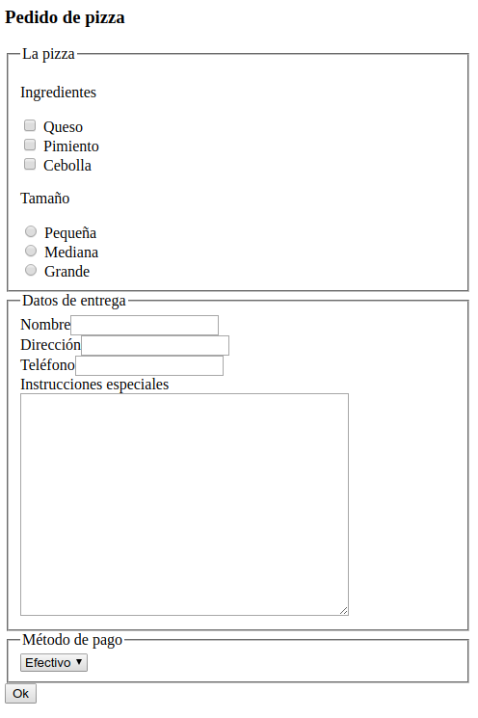

Ejercicios adicionales:

En la siguiente página tienes 40 Ejercicios de Formulario

[https://oscarmaestre.github.io/lenguajes_marcas/ejercicios/formularios/anexo_formularios.html#formulario-1](https://oscarmaestre.github.io/lenguajes_marcas/ejercicios/formularios/anexo_formularios.html%23formulario-1)